**五、群众对全域公共服务一体化满意度与需求偏好的描述性统计**

**5.1 样本构成统计**

本次调查在 2024 年 7—9 月开展，问卷采用线上和线下发放。本次问卷共回收565份，由于本文研究全域公共服务一体化，此调查在对问卷进行有效回收后展开。如下表所示，本次调查的样本人口构成基本合理，各项基本信息的分布比较均匀，避免了样本的单一化。

表格 1调查者基本信息统计情况

|  |  |  |  |
| --- | --- | --- | --- |
|  | **调查者信息** | **占比（%）** | |
| 性别 | 男 | | 37.88% |
|  | 女 | | 62.12% |
| 年龄 | 18岁以下 | | 0.18% |
|  | 18岁～30岁 | | 25.31% |
|  | 31岁～40岁 | | 36.28% |
|  | 41岁～50岁 | | 22.83% |
|  | 51岁～60岁 | | 10.08% |
|  | 60岁以上 | | 5.31% |
| 月收入 | 1000元以下 | | 2.12% |
|  | 1000-2000元 | | 4.60% |
|  | 2000-5000元 | | 54.16% |
|  | 大于5000元 | | 39.12% |
| 地区分布情况 | 杭州 | | 31人(5.49%) |
|  | 丽水 | | 20人(3.54%) |
|  | 绍兴 | | 113(20.00%) |
|  | 湖州 | | 25人(4.42%) |
|  | 金华 | | 34人(6.02%) |
|  | 嘉兴 | | 88(15.58%) |
|  | 宁波 | | 26人(4.60%) |
|  | 衢州 | | 15人(2.65%) |
|  | 温州 | | 39人(6.90%) |

**5.1.1 调查者基本情况分析**

（1）性别分布情况

根据调查数据，调查总人数为565人，其中男性214名，占比37.88%，女性351名，占比62.12%。虽然男性和女性的比例有所不同，但数据仍然提供了一定的参考价值，避免了因性别比例差异过大而引发的误差。

（2）年龄分布情况

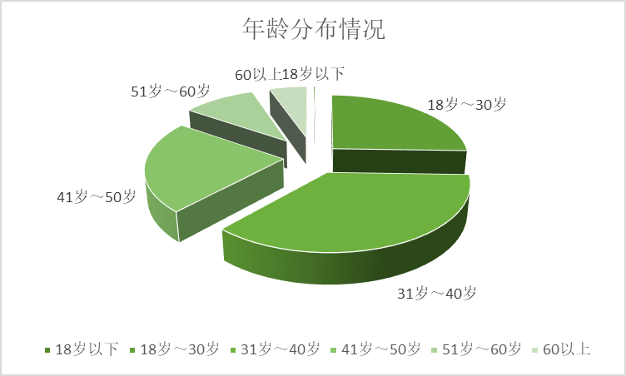

图表 1 年龄分布情况

我们通过在线上线下两种途径调查发放问卷并收集问卷信息，最终得到的年龄分布情况结果如下图所示，18岁以下1人、占0.18%；18岁～30岁143人、占25.31%；31岁～40岁205人、占36.28%；41岁～50岁129人、占22.83%；51岁～60岁57人、占10.08%；60以上30人，占5.31%。**可见问卷调查群体的年龄段比较广泛，年龄在31岁～40岁的群体占比最高，而18岁以下和60岁以上的群体占比相对较低，这一分布情况表明我们的样本主要集中在中青年年龄段。**

（3）月收入分布情况

大多数受访者的月收入集中在2000至5000元区间，占比超过半数（54.16%），表明这是一个普遍的收入范围。较高收入群体（超过5000元）占比接近四成（39.12%），而中等收入（1000至2000元）和低收入（低于1000元）的受访者分别仅占4.60%和2.12%。**说明问卷覆盖范围较广，大多数受访者的收入集中在2000至5000元区间，说明这一收入水平是受访者的普遍经济水平，调查对象多为中等收入的普通群众。**月收入分布如下图所示：

收入分布柱状图

（4）地区分布情况

根据问卷数据，总共获取了565份样本，其中杭州31人（占比5.49%）、丽水20人（占比3.54%）、绍兴113人（占比20.00%）、湖州25人（占比4.42%）、金华34人（占比6.02%）、嘉兴88人（占比15.58%）、宁波26人（占比4.60%）、衢州15人（占比2.65%）、温州39人（占比6.90%），以及“其他”地区174人（占比30.77%）。从这些数据可以看出，问卷覆盖了广泛的区域，涵盖了多个城市。**显示出问卷在各地区的广泛覆盖，样本分布情况证明问卷数据有效，能够为不同地区的情况提供有价值的参考。**

（这里差一张地区分布图）

**5.1.2 大众对基础设施的评分**

为便于数据可视化，将量表选项转换为得分，得分越高说明基础设施转换规则如下表所示：

|  |  |
| --- | --- |
| **选项** | **得分** |
| 很符合 | 5 |
| 符合 | 4 |
| 一般 | 3 |
| 不符合 | 2 |
| 很不符合 | 1 |

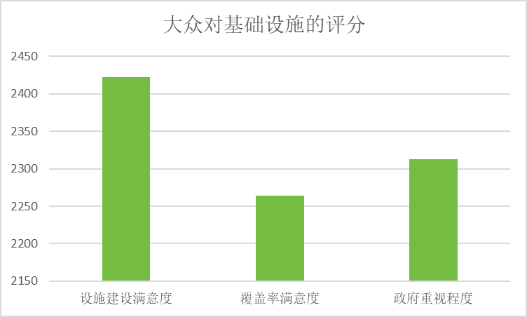

本调查将基础设施的评价划分为三个维度：设施建设满意度、覆盖率满意度和政府重视程度。对于565份问卷，总得分为2825。问卷结果显示，基础设施评价的整体满意度较高，其中“设施建设满意度”得分为2422，“政府重视程度”得分为2313，“覆盖率满意度”得分为2264。这些数据表明，尽管大多数参与者对基础设施建设的总体满意度较高，但仍有进一步提升的空间。**参与者普遍认为本地区的设施建设得到了一定改善，对政府的重视程度和全域公共服务的覆盖率也表示认可。**

图表 2 大众对基础设施的评分

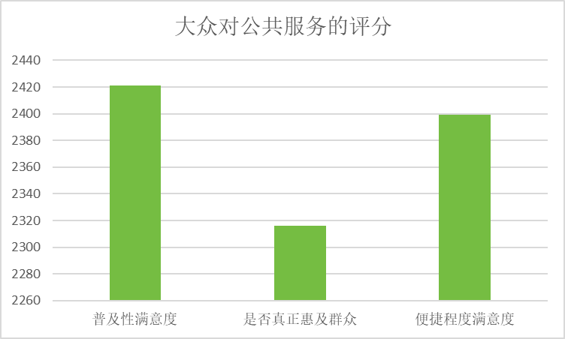**5.1.3大众对公共服务的评分**

图表 3 大众对公共服务的评分

本调查将公共服务的评价划分为三个维度：普及性满意度、是否真正惠及群众和便捷程度满意度。问卷结果显示，公共服务的评价的整体满意度较高，其中“普及性满意度”得分为2421，“是否真正惠及群众”得分为2316，“便捷程度满意度”得分为2399。**这些数据表明，参与者普遍认为本地区的设施建设在普及性、便捷程度和对群众的实际惠及方面得到了一定改善，并对这些方面表示认可。**

**5.1.4大众对经济发展与就业的评分**

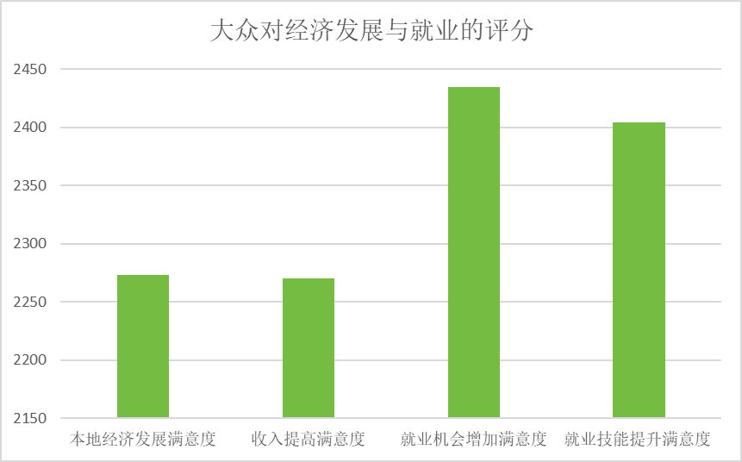

图表 4 大众对经济发展与就业的评分

**（1）本地经济发展满意度：**大众对本地经济发展的满意度评分为2273分，这表明大多数人对本地经济的发展持积极态度，认为经济状况正在改善，并对未来发展持乐观预期。

**（2）收入提高满意度：**在收入提高方面，大众的满意度评分为2270分，略低于本地经济发展满意度。这可能意味着虽然经济整体在增长，但居民对于个人收入增长的感知可能还不够明显，或者增长速度没有达到他们的期望。

**（3）就业机会增加满意度：**就业机会的增加得到了较高的满意度评分，为2435分。这反映出大众对于就业市场的信心，认为当前的就业机会在增多，为他们提供了更多的选择和可能性。

**（4）就业技能提升满意度：**在就业技能提升方面，满意度评分为2404分，接近于就业机会增加的评分。这表明大众对于通过培训和教育提升自身就业技能的机会感到满意，认为这有助于提高他们的就业竞争力。

**综合以上各方面的满意度评分，可以看出大众对本地经济发展和就业市场的整体状况持积极态度，尤其是在就业机会的增加和就业技能的提升方面表现出较高的满意度。**

**5.1.5大众对社会服务与文化的评分**

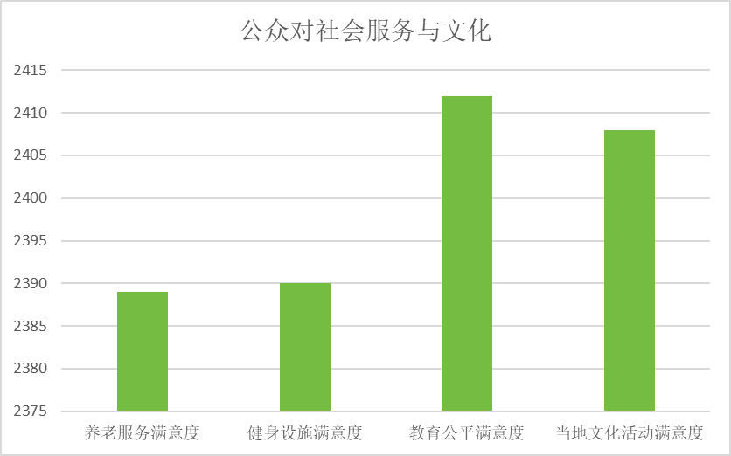图表 5 大众对经社会服务与文化的评分

**（1）养老服务满意度：**大众对养老服务的满意度评分为2389分，这表明大多数人对养老服务的质量和可及性感到满意。这可能反映了养老服务在满足老年人需求方面取得了一定的成效，老年人能够享受到更加贴心和专业的服务。

**（2）健身设施满意度：**在健身设施方面，大众的满意度评分为2390分，略高于养老服务满意度。这可能意味着大众对于健身设施的建设和维护感到满意，认为这些设施提供了良好的锻炼环境，有助于提高居民的健康水平。

**（3）教育公平满意度：**教育公平的满意度评分为2412分，高于其他方面的评分。这反映出大众对于教育机会的公平性持有积极看法，认为教育系统在提供平等学习机会方面做出了努力，有助于减少社会不平等。

**（4）当地文化活动满意度：**在文化活动方面，大众的满意度评分为2408分，接近于教育公平满意度。这表明大众对于当地举办的文化活动感到满意，认为这些活动丰富了他们的精神生活，增强了社区的文化氛围。

**综合以上各方面的满意度评分，可以看出大众对社会服务与文化的整体状况持积极态度，尤其是在教育公平和文化活动方面表现出较高的满意度。**

**5.1.6大众对生态环境与资源开发的评分**

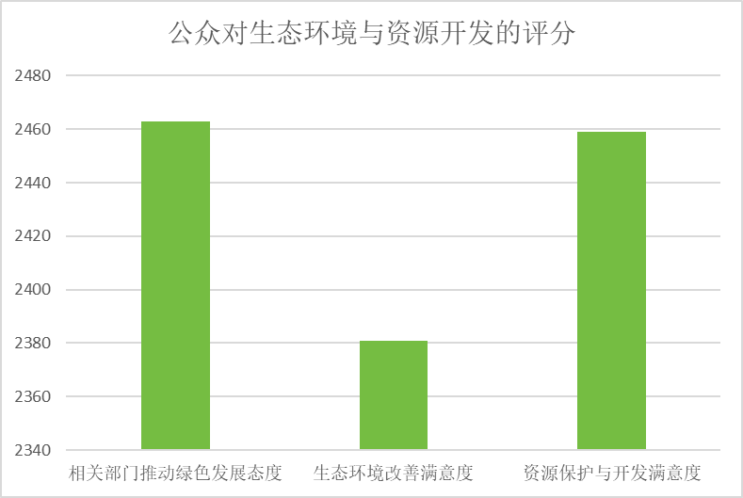图表 6 大众对生态环境与资源开发的评分

**（1）相关部门推动绿色发展态度：**评分为2463分，显示出大众对相关部门在推动绿色发展方面持有积极的认可态度。这表明政府及相关机构在生态文明建设、绿色低碳发展等方面的努力得到了公众的肯定和支持。

**（2）生态环境改善满意度：**评分为2381分，略低于绿色发展态度的评分。这可能意味着虽然大众对生态环境改善有一定的认可，但仍有提升空间。这也可能反映出公众对空气质量、水质等环境因素的持续关注和期待。

**（3）资源保护与开发满意度：**评分为2459分，接近于绿色发展态度的评分。这表明大众对资源的保护和合理开发持较为满意的态度，同时也意识到资源的可持续利用对于生态环境保护的重要性。

综合以上评分，可以看出大众对生态环境与资源开发的总体态度是积极的，尤其是在推动绿色发展方面。

**5.1.7公众需求分析**

**（1）公众认为服务便携度较差部分的分析**

图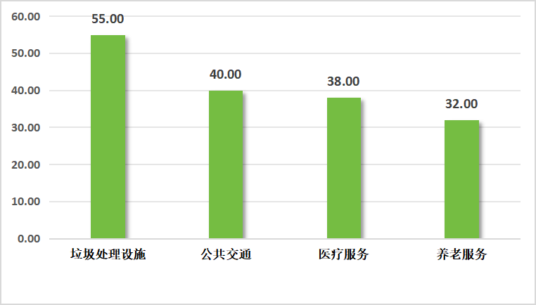表 7 公共认为服务便携度较差部分

由图可知，有30人及以上认为在垃圾处理设施、公共交通、医疗服务、养老服务等方面便携度较差，说明上述方面需要整改调整。

**（2）公众对公共服务的需求分析**

图表 8 公共服务的需求分析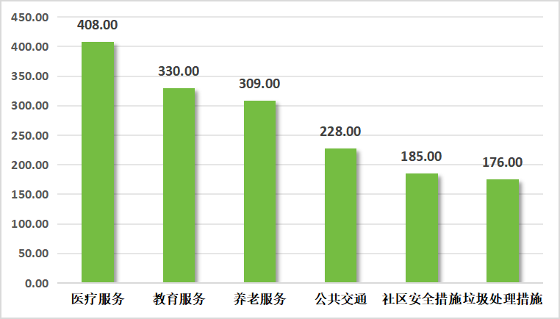

由图可知医疗服务需求408人，占总人数的72.21%；教育服务需求330人，占总人数的58.40%；养老服务需求309人，占总人数的54.69%；公共交通需求228人，占总人数的40.35%；社区安全设施需求185人，占总人数的32.74%；垃圾处理设施需求176人，占总人数的31.15%。综上所述，公众对以上六个方面需求量较大。

**6.2 主体问卷描述性分析**

分析时，运用SPSS软件对模型进行描述性统计分析，分别计算各变量的极值、平均值，统计结果如下表所示。

|  |  |  |  |  |
| --- | --- | --- | --- | --- |
| 维度 | 变量 | 极小值 | 极大值 | 平均值 |
| 基础设施 | 覆盖率满意度 | 1 | 5 | 4.286726 |
|  | 政府重视程度 | 1 | 5 | 4.00708 |
|  | 设施建设满意度 | 1 | 5 | 4.093805 |
| 公共服务 | 普及性满意度 | 1 | 5 | 4.284956 |
|  | 便捷程度满意度 | 1 | 5 | 4.099115 |
|  | 是否真正惠及群众 | 1 | 5 | 4.246018 |
| 经济发展与就业 | 本地经济发展满意度 | 1 | 5 | 4.023009 |
|  | 收入提高满意度 | 1 | 5 | 4.017699 |
|  | 就业机会增加满意度 | 1 | 5 | 4.309735 |
|  | 就业技能提升满意度 | 1 | 5 | 4.254867 |
| 社会服务与文化 | 养老服务满意度 | 1 | 5 | 4.228319 |
|  | 健身设施满意度 | 1 | 5 | 4.230088 |
|  | 教育公平满意度 | 1 | 5 | 4.269027 |
|  | 当地文化活动满意度 | 1 | 5 | 4.261947 |
| 生态环境与资源开发 | 相关部门推动绿色发展态度 | 1 | 5 | 4.359292 |
|  | 生态环境改善满意度 | 1 | 5 | 4.214159 |
|  | 资源保护与开发满意度 | 1 | 5 | 4.352212 |

根据全域公共服务一体化的问卷调查数据，整体满意度表现出色，各维度均反映出受访者对服务的认可。具体而言，生态环境与资源开发方面的满意度较高，特别是对相关部门推动绿色发展态度和资源保护与开发的评价最为积极，表明这些领域的政策和措施得到了较好的落实。公共服务的普及性、便捷程度以及实际惠及程度也均显示出较高的满意度，说明公共服务在满足群众需求方面取得了显著成效。然而，经济发展与就业方面的满意度相对较低，尤其是收入提高和本地经济发展方面的评价略逊一筹，提示需要进一步关注和改善这些领域。整体来看，调查结果显示公共服务体系在多个方面都表现出色，但经济和就业相关服务的满意度相对较低，较其他维度有提升空间。

此外，对公众需求进行描述性统计得到结果如下：

|  |  |
| --- | --- |
| **公众认为便携度较差** | |
| 垃圾处理设施 | 55 |
| 公共交通 | 40 |
| 医疗服务 | 38 |
| 养老服务 | 32 |
| **公众对公共服务的需求** | |
| 医疗服务 | 408 |
| 教育服务 | 330 |
| 养老服务 | 309 |
| 公共交通 | 228 |
| 社区安全措施 | 185 |
| 垃圾处理措施 | 176 |

根据描述性统计结果，公众对垃圾处理设施和公共交通的便携度评价较低。这表明这些服务的需求量较大，公共服务无法满足公众的需求，整体来看，提升这些服务的便携性可能会进一步满足公众的需求，并改善服务的整体满意度。